新 书 推 荐

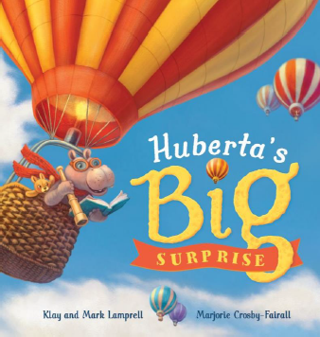
中文书名：《休伯塔的大惊喜》
英文书名：HUBERTA’S BIG SURPRISE
作 者：Klay Lamprell, Mark Lamprell and Marjorie Crosby-Fairall
出 版 社：Scholastic Australia
代理公司：ANA/Yao Zhang
页 数：24页
出版时间：2020年6月
代理地区：中国大陆、台湾
审读资料：电子稿
类 型：儿童绘本

内容简介：

这本书改编自一只河马令人惊讶的真实大冒险经历！

休伯塔很喜欢给大家惊喜！但是，当一辆本该载她去新动物园的卡车抛锚时，休伯塔决定自己去那里。这次旅程将是迄今为止最好的惊喜！

作者简介：

克雷·兰普尔和马克·兰普尔（Klay and Mark Lamprell）合作为小孩子和成人写作了许多小说和非虚构作品。《休伯塔的大惊喜》是他们在学乐出版社出版的第一本绘本。

玛乔丽·克罗斯比·费尔奥（Marjorie Crosby-Fairall）是一位澳大利亚悉尼的插画家。她每天都在狗狗的陪伴下给书籍画插画。玛乔丽在企鹅出版社出版的处女作绘本《植物杀手》获得了CBCA的Eve Pownall奖。《休伯塔的大惊喜》是她在学乐出版社出版的第二本绘本。

内文插图：

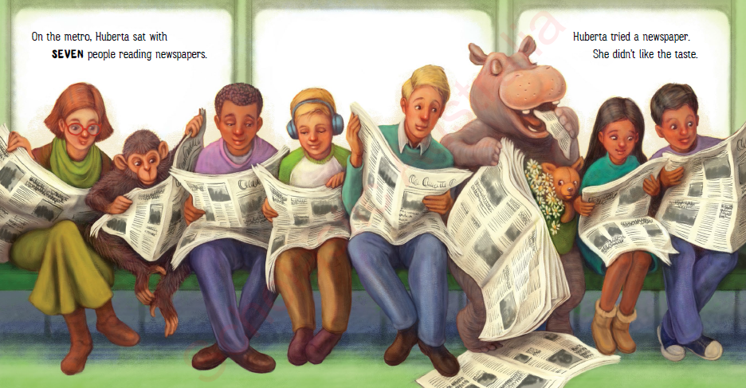
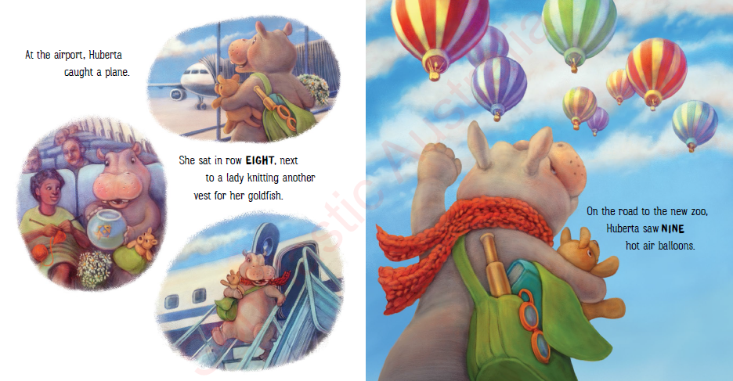

谢谢您的阅读！
请将回馈信息发送至：张瑶（Yao Zhang) Yao@nurnberg.com.cn
----------------------------------------------------------------------------------------------------
安德鲁﹒纳伯格联合国际有限公司北京代表处
北京市海淀区中关村大街甲59号中国人民大学文化大厦1705室, 邮编：100872
电话：010-82449325
传真：010-82504200
Email: Yao@nurnberg.com.cn
网址：www.nurnberg.com.cn
微博：http://weibo.com/nurnberg
豆瓣小站：http://site.douban.com/110577/
微信订阅号：安德鲁书讯

